别等到涨价才后悔：深大春季雅思校内班最后优惠期，错过就是原价！
开学两周，进入状态了吗？
英语学习提上日程了吗？
别让“适应期”成为拖延的借口！
春季 深大雅思校内班
帮你开启开挂模式
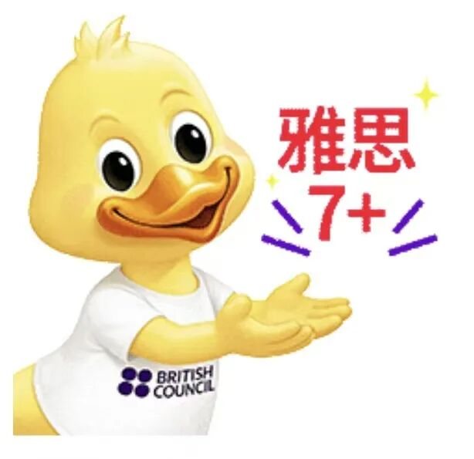
图片
【🪴文末有 「植树节“多肉”领养」 福利🪴】
🏃‍♂️拉开差距，就趁现在
⚠️名额有限，抢完即止
🎯不留退路，全力冲分

图片
深圳大学- 春季雅思校内班
大班立减 100元， 小班立减 300元 ！
25国奖/26保研专享钜惠， 至高立减 2000元
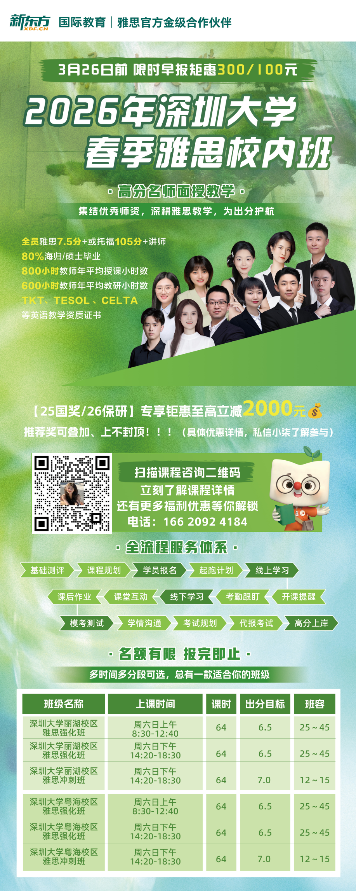
图片

图片
省流模式
一键扫码 立即咨询

图片
（12H内会有老师联系）
联系电话：166 2092 4184

图片
深圳大学春季雅思校内班

图片
如果你在 规划出国留学 ——
如果你想 提升英语综合能力 ——
如果你是在读大学生，
正 考虑留学、考研、读博、考公、就业 ……
那么， 300+深大学长学姐 共同选择的 【深大春季雅思校内班】
就是你的不二之选。
（下滑查看课程详情介绍）
01
课程简介
深大春季雅思校内班
「新东方-深大 校内班」 课程涵盖 考试科目的各项内容 ，除了系统学习以外还侧重备考技能训练。根据不同基础的学生，分为 强化班、冲刺班两种班型 。
入班前会根据学生自身实际英语水平，由课程规划老师制定相应学习计划，科学地规划备考路径，高效取得目标分数。
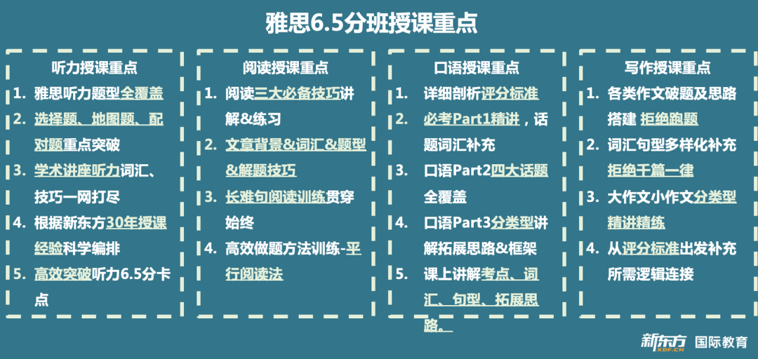
图片
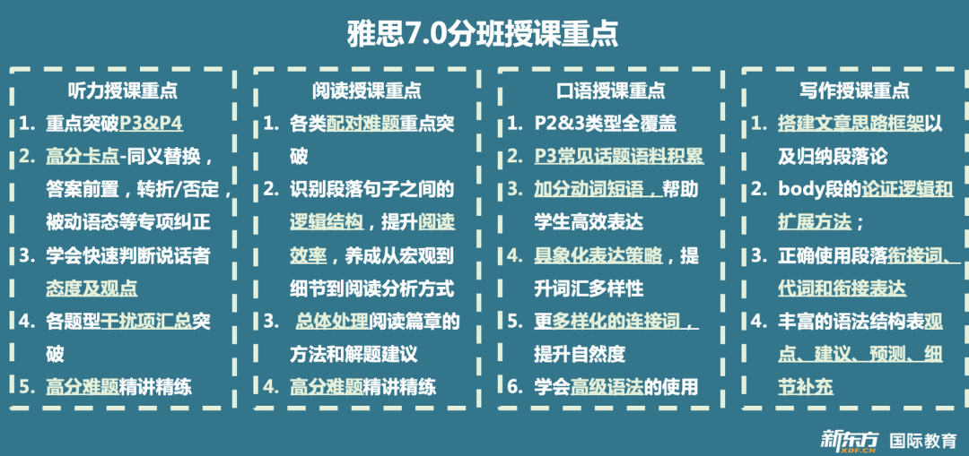
图片

图片
省流模式
一键扫码 立即咨询

图片
（12H内会有老师联系）
联系电话：166 2092 4184
02
春季 提分流程
全明星顶配师资，领航学习
雅思授课老师

图片
全流程服务体系
√ 前期基础 测评 √备考学习 规划
√ 线上起跑 学习 √ 线下面授 互动
√学管考勤 跟盯 √课后 保温 复习
√ 全真模拟 考试 √ 考试报名 服务

图片

图片
省流模式
一键扫码 立即咨询

图片
（12H内会有老师联系）
联系电话：166 2092 4184
03
官方合作品牌
● 剑桥雅思官方独家战略合作伙伴，此为雅思考试的官方出题方。
● ETS战略合作伙伴，TPO独家合作伙伴。
● 剑桥大学出版社中国合作伙伴，此为雅思官方教材出版方。出版剑桥系列4-9，包括权威的CI课程以及mindset教材。
● BC（British Council）合作伙伴，雅思考试官方评选的年度集团贡献奖。
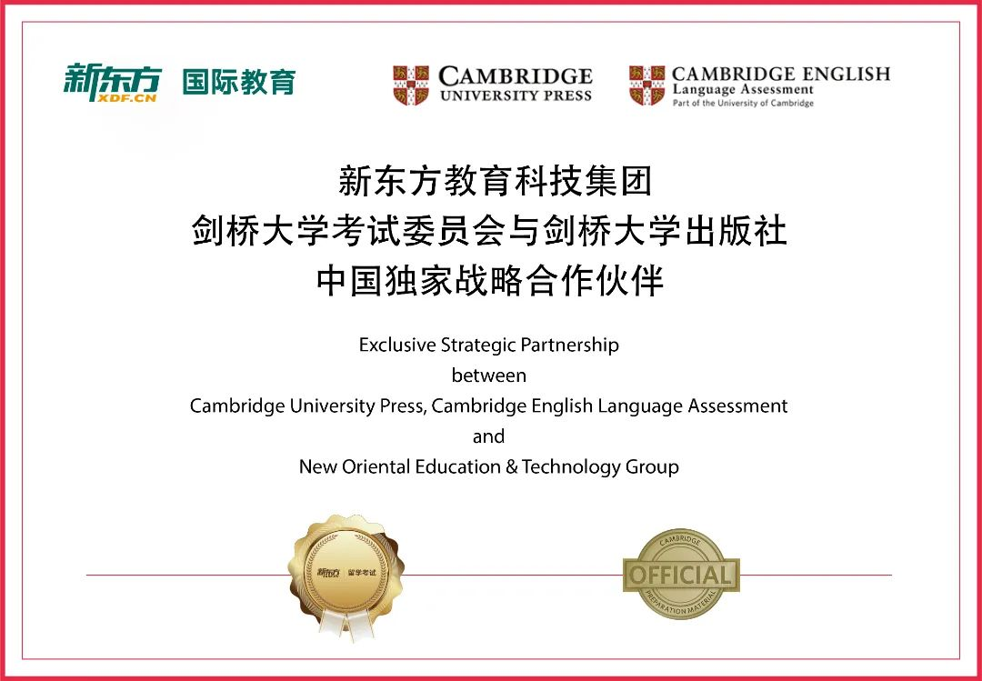
图片
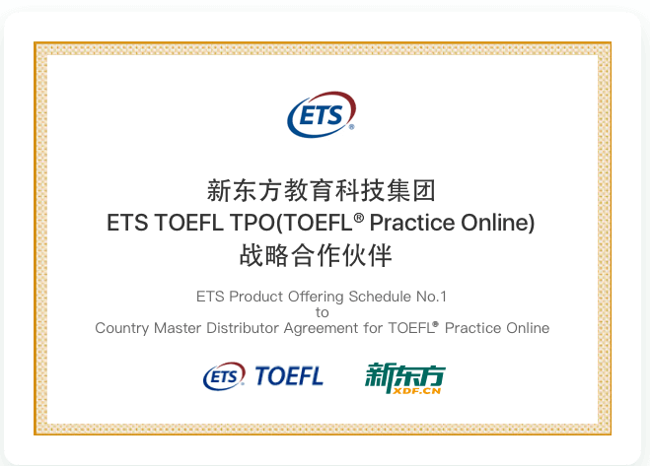
图片
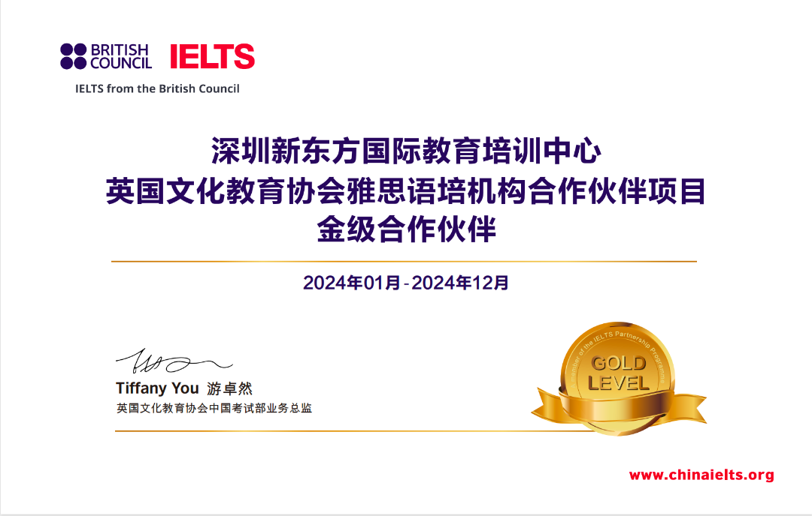
图片
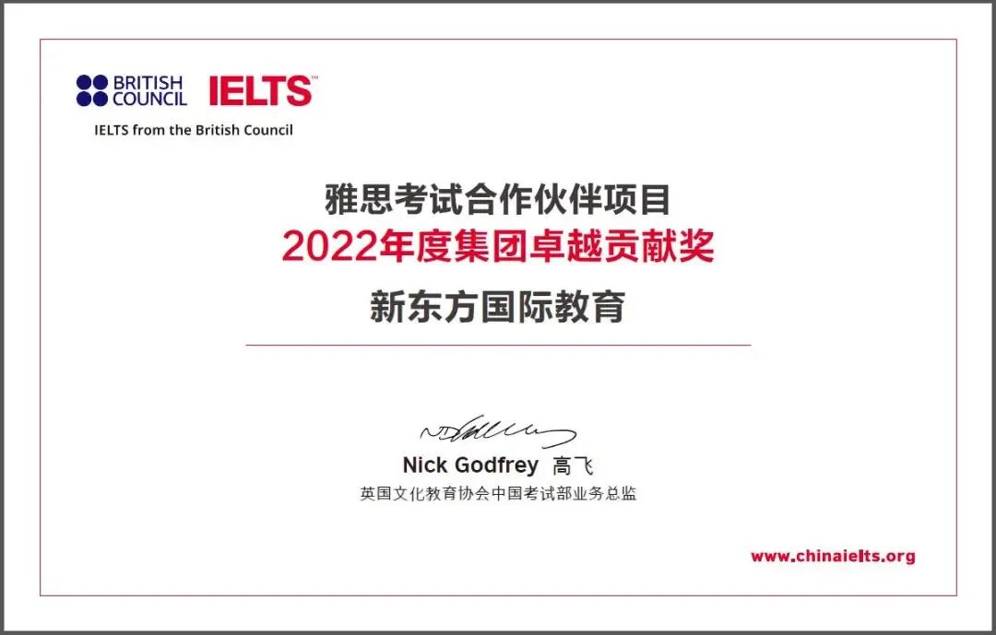
图片
04
奖学金&推荐奖
新东方学员专属 奖学金 ，让你“学有所获”！
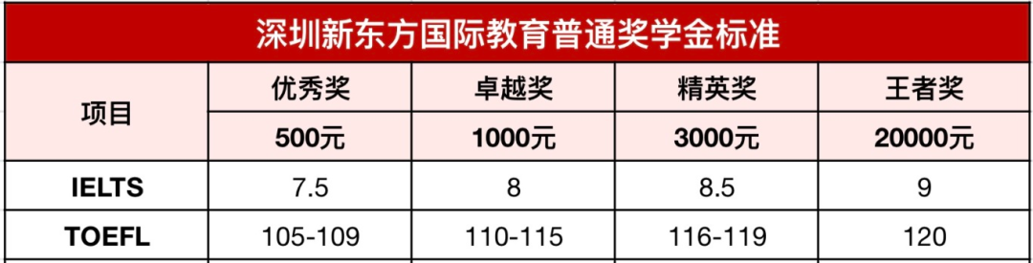
图片
雅思、托福奖学金
一个人学雅思很孤单？叫上好朋友，福利翻倍赚！
即日起推荐好友 报名校内班，你拿奖励，TA享优惠 ，双双有份💰！ 推荐越多，惊喜好礼层层加码🎁～
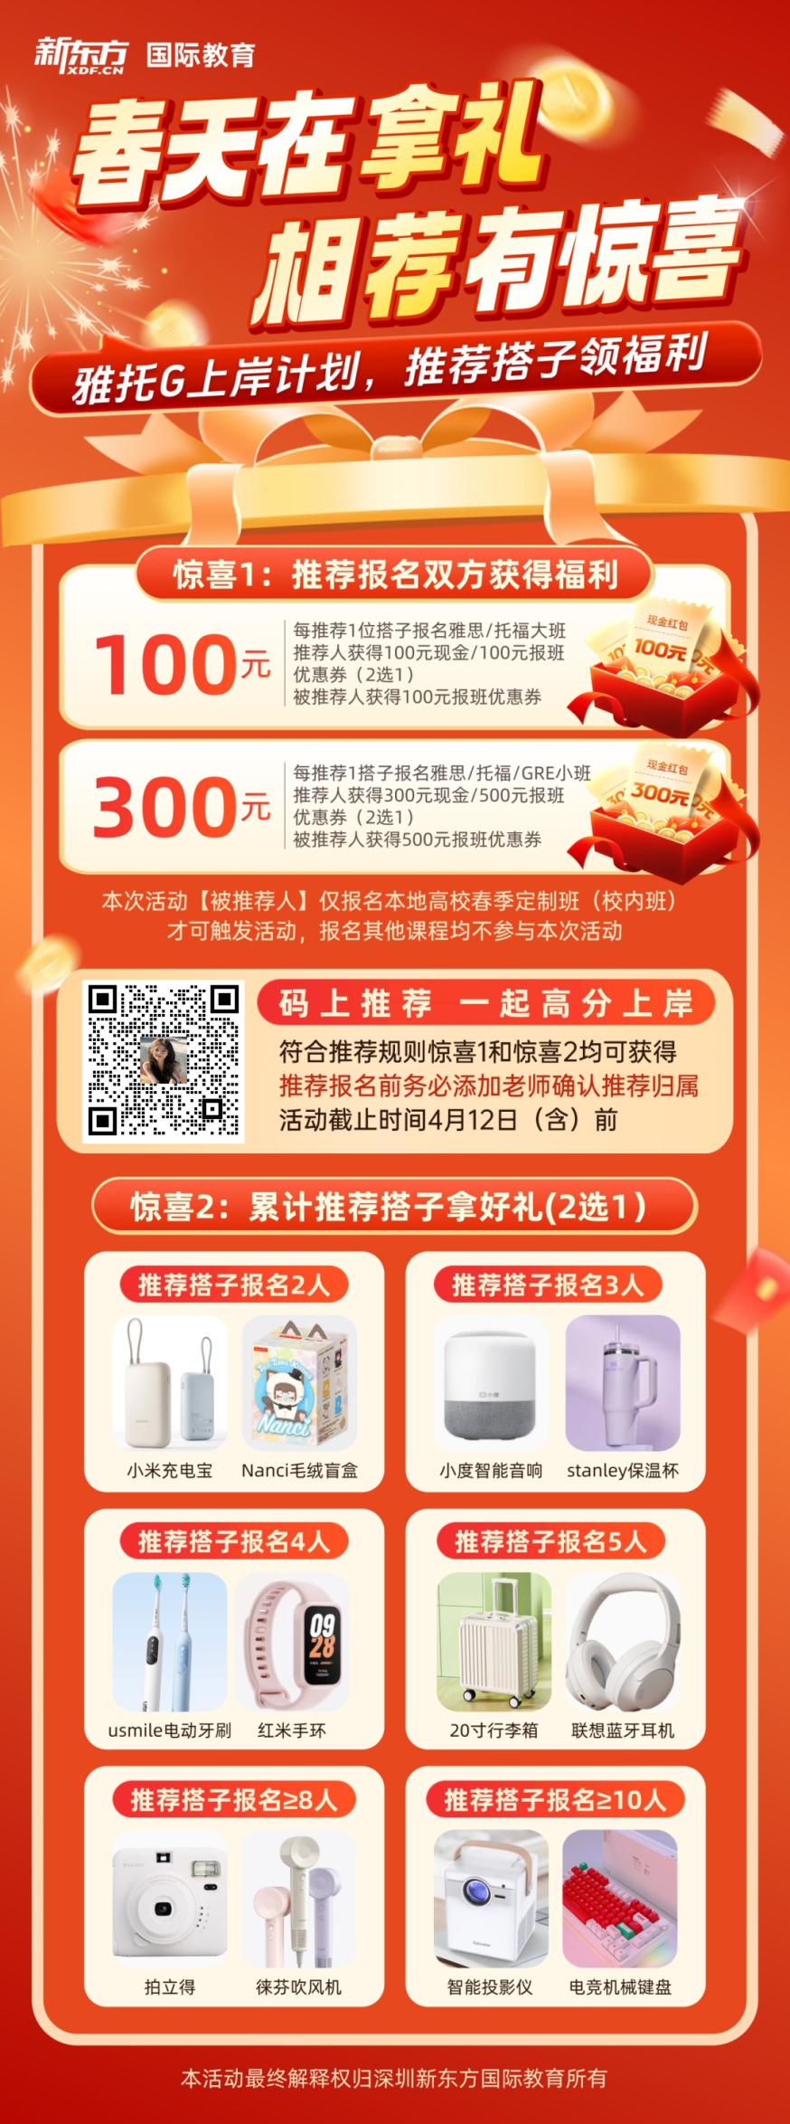
图片
05
「国奖/保研」 学霸专项
【国奖下一步暨研究生上岸计划】专属福利
🎯 面向人群 （需提供证书佐证） ： 2025年国家奖学金获得者｜26级保研成功学子， 报名立减最高2000元。
用上一份荣誉，拿下下一个高分。上岸之后，继续出发。

图片
深大春季雅思校内班
最后优惠，错过就是原价报班
小班立减 300 元！大班立减 100 元！
超强的师资！舒适的环境！贴心的服务！
课程咨询登记

图片

图片
（12H内会有老师联系）
联系电话：166 2092 4184
想了解更多备考信息
戳下方二维码，联系小助手

图片

图片
联系电话：166 2092 4184

图片

图片
叮！您的多肉正在派送中…

图片
新东方国际教育于2020年11月正式成立，是新东方教育科技集团旗下最核心的业务——新东方留学考试板块进行组织升级而来，脱胎于1993年创立的北京新东方国外考试部。
针对不同留学需求，提供多种有针对性的课程服务，包括 雅思 、 托福 、 GRE 、 GMAT 、 AP 、 A-Level 、 OSSD 、 SAT、 ACT 、 小语种（日韩德法意西俄语）、各国 留学 、 艺术留学 等。
有需要欢迎点击下方预约二维码，将有专人与您联系

图片
END

